 | ПОЛНОМОЧНАЯ  КОНФЕРЕНЦИЯ (ПК-02) |  | Addendum 14 к Документу 5-R  28 августа 2002 года  Оригинал: английский
МАРРАКЕШ, 23 СЕНТЯБРЯ – 18 ОКТЯБРЯ 2002 годА
Пленарное заседание

Записка Генерального секретаря
КАНДИДАТУРА НА ПОСТ ЧЛЕНА РАДИОРЕГЛАМЕНТАРНОГО КОМИТЕТА

В дополнение к информации, содержащейся в Документе 3, имею честь представить Конференции, в приложении, следующую кандидатуру на пост члена Радиорегламентарного комитета:

г-н Ки-Су ЛИ (Республика Корея)

Иошио УТСУМИ
Генеральный секретарь

Приложение: 1
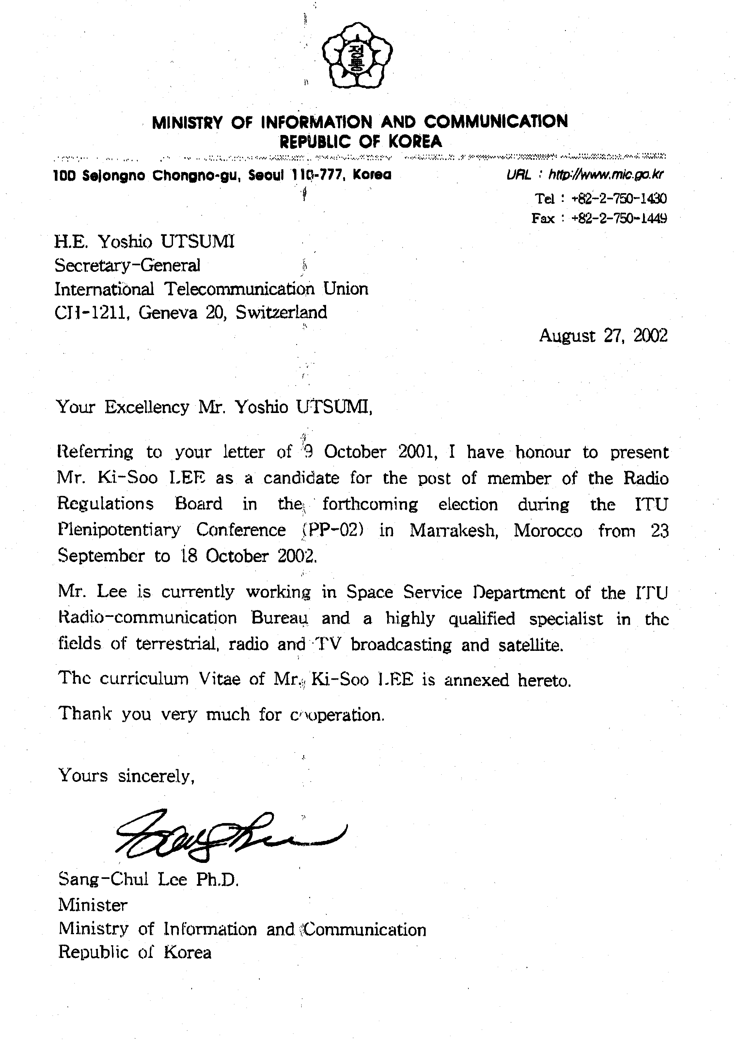
МИНИСТЕРСТВО ИНФОРМАЦИИ И СВЯЗИ
РЕСПУБЛИКИ КОРЕЯ
100 Сечонгна Чхангна-гу, Сеул 110-777, Корея | URL: http://www.mic.ga.kr  Телефон: +82-2-750-1430  Факс: +82-2-750-1449

Е.П. Иошио УТСУМИ
Генеральному секретарю
Международного союза электросвязи
CH-1211, Женева 20, Швейцария

27 августа 2002 года

Ваше Превосходительство г-н Иошио УТСУМИ,

В ответ на Ваше письмо от 9 октября 2001 года имею честь представить г-на Ки-Су ЛИ в качестве кандидата на пост члена Радиорегламентарного комитета для предстоящего избрания на Полномочной конференции МСЭ (ПК-02) в Марракеше, Марокко, которая состоится с 23 сентября по 18 октября 2002 года.
В настоящее время г-н Ли работает в Департаменте космических служб Бюро радиосвязи МСЭ и является высококвалифицированным специалистом в области наземного, радио- и телевещания и спутниковой связи.
Curriculum vitae г-на Ки-Су ЛИ прилагается.
Благодарю Вас за сотрудничество.

Искренне Ваш,

Сан-Чур Ли, доктор наук
Министр
Министерство информации и связи
Республика Корея

CURRICULUM VITAE
г-на Ки-Су ЛИ
ЛИЧНЫЕ ДАННЫЕ
Фамилия: ЛИ
Имя: Ки-Су
Дата рождения: 7 сентября 1942 года
Гражданство: Корея (Республика)
Семейное положение: женат, имеет трех детей
Знание языков: английский, французский,
испанский (базовый уровень) и корейский (родной)

ОБРАЗОВАНИЕ
1958–1961 годы: средняя школа
1961–1965 годы: бакалавр технических наук, Университет Ханьян, Сеул
1977–1979 годы: магистр технических наук, Университет Мьонгжи, Сеул

ПРОФЕССИОНАЛЬНАЯ ДЕЯТЕЛЬНОСТЬ
1971–1977 годы: Объединенный комитет по частотам Командования Организации Объединенных Наций, Сеул, управление присвоением частот для систем радиосвязи.
1977–1981 годы: Корейская система вещания (КСВ), руководитель инженерного департамента, планирование в области размещения и ввода в действие радиовещательных передающих станций (телевидение, ЧМ и АМ радио) и СВ радиорелейных станций.
1981–2002 годы: МСЭ (МКРЧ/БР)
Международный комитет регистрации частот (МКРЧ)
Бюро радиосвязи (БР) с марта 1993 года.
1981–1990 годы: инженер Международного комитета регистрации частот (МКРЧ), ответственный за технический анализ согласно Статье 12 (бывшая Статья 17) РР; разработка компьютерных программ с целью усовершенствования и рационализации методов работы в области, регулируемой Статьей 12.
1990–1992 годы: член Группы по подготовке Конференции по ВЧ радиовещанию для планирования ВЧ-полос, распределяемых радиовещательной службе.
1992–1995 годы: Департамент космических служб, инженер Отдела по заявлениям космических служб и планированию (ОЗП), ответственный за регламентарную и техническую экспертизу частотных присвоений согласно Приложению 30В; Статье 9 (бывшей Статье 11) и Статье 11 (бывшей Статье 13), предусматривающую полномасштабный анализ соответствующих процедур координации, а также процедур, касающихся заявлений ФСС и подвижных служб спутниковой связи.
1995–2001 годы: руководитель группы, ответственной за регламентарную и техническую экспертизу частотных присвоений спутниковых сетей согласно Статье 4 Приложений 30 и 30А, в том числе публикацию соответствующих специальных секций.
01.05–10.12 2001 года: | исполняющий обязанности начальника Отдела по заявлениям космических служб и планированию (ОЗП).
11.12.2001–30.09.2002: | руководитель группы, ответственной за регламентарную и техническую экспертизу присвоения частот спутниковым сетям согласно Статье 4 Приложений 30 и 30А, в том числе публикацию соответствующих специальных секций.

МЕЖДУНАРОДНАЯ ДЕЯТЕЛЬНОСТЬ
Конференции МСЭ:
- делегация Республики Корея на Всемирной административной радиоконференции в 1979 году (ВАРК-79);
- участие в ВАРК-84, посвященной планированию ВЧ-полос, распределенных службе радиовещания;
- участие в ВАРК-87, посвященной планированию ВЧ-полос, распределенных службе радиовещания;
- представитель БР на ВКР-97; пересмотр планов для радиовещательной спутниковой службы Районов 1 и 3 и фидерных линий согласно Приложениям 30 и 30А;
- представитель БР на ВКР-2000 (GT1 PL1); пересмотр планов для радиовещательной спутниковой службы Районов 1 и 3 и фидерных линий для радиовещательной спутниковой службы согласно Приложениям 30 и 30А.

МСЭ-R:
участие в работе исследовательских комиссий (в качестве представителя МКРЧ/БР)
с 1981 по 2002 год (ИК 4, 6, 10, 11).
Семинары БР:
участие в качестве лектора в семинарах БР в 1994, 1996 и 1998 годах.

РЕЗЮМЕ
Г-н Ки-Су ЛИ имеет стаж работы в Бюро радиосвязи МСЭ более 21 года и обладает глубоким знанием Регламента радиосвязи и внутреннего регламента в различных областях радиосвязи благодаря огромному опыту работы в МСЭ. До прекращения в конце сентября 2002 года службы в МСЭ являлся руководителем Группы планирования служб спутникового радиовещания (Приложения 30 и 30А Регламента радиосвязи), а также исполнял обязанности начальника Отдела по заявлениям космических служб и планированию БР в период с 1 мая по 10 декабря 2001 года. На ВКР-2000 (Стамбул) сыграл активную роль в качестве члена Группы Бюро радиосвязи по перепланированию радиовещательной спутниковой службы, которая успешно провела пересмотр планов радиовещательной спутниковой службы и связанных с ней фидерных линий и включение в списки Районов 1 и 3. Принимал участие в работе различных исследовательских комиссий и конференций в рамках МСЭ. Также участвовал в подготовке проекта новых и пересмотренных положений внутреннего регламента, которые непосредственно связаны с работой Радиорегламентарного комитета. Базируясь на своем обширном опыте работы в МСЭ и глубоких профессиональных знаниях Регламента радиосвязи и внутреннего регламента, г-н Ки-Су Ли сможет внести ценный вклад в решение вопросов, которыми занимается Радиорегламентарный комитет.

